4.2 DISEÑO DE INSTRUMENTOS DE INVESTIGACIÓN
1. ¿Cuáles son las indicaciones para la aplicación de un catéter percutáneo a los
recién nacidos?
a) Neonatos críticamente enfermos
b) Prematuros
c) Aporte de drogas vasoactivas
d) Alimentación parenteral
e) Todas

2. ¿Aplica las normas de asepsia y antisepsia para realizar el procedimiento de inserción del catéter percutáneo en Recién nacidos?
a) A veces b) Siempre c) Nunca

3. ¿Cuenta el área de neonatología con los recursos, materiales, y humano para la aplicación de catéter percutáneo en los recién nacidos?
a) Siempre b) Nunca c) A veces

4. ¿Cuáles son los principales cuidados de enfermería del catéter percutáneo?
a) Monitorizar signos vitales, evaluar estado y condición del neonato, manejar con asepsia, observar signos de complicaciones
b) Monitorizar signos vitales, evaluar estado y condición del neonato, manejar con asepsia
c) Monitorizar signos vitales, evaluar estado y condición del neonato, manejar con asepsia, verificación indicaciones médicas.
d) Todas
5. ¿Cuáles son los riesgos más importantes que se puede ocasionar con la aplicación del catéter percutáneo en el recién nacido
a) Complicaciones embolismo, arritmias
b) Riesgo sistémicos y mecánicos
c) Complicaciones de obstrucción, infección y flebitis

6. ¿Cuáles son los beneficios más importantes que se puede ocasionar con la aplicación del catéter percutáneo en el recién nacido?
a) Acortamiento en la hospitalización del recién nacido
b) Menor tiempo de separación madre-hijo
c) Disminuye considerablemente la morbilidad y la mortalidad infantil
d) Disminuye las ulceras de cubito por permitir la movilidad del paciente
e) Todas

Cuidados antes de la aplicación del catéter
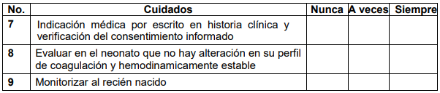

Cuidados después de la aplicación del catéter
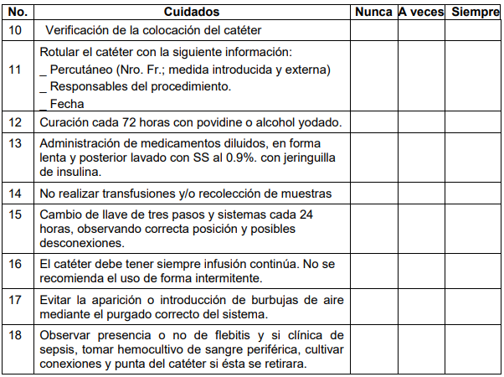

4.3 RESULTADOS
La presente investigación nos muestra los resultados que se obtuvieron con la aplicación de la encuesta que se realizó al personal de enfermería que está en contacto con el neonato del sanatorio Fraternidad de la ciudad de Comitán de Domínguez, Chiapas; y se demuestra que existe un déficit de conocimiento en el cuidado y manejo del catéter percutáneo. Por lo cual es importante destacar cuales son los principales cuidados de enfermería del catéter percutáneo; los riesgos más importantes; y los beneficios que aporta la aplicación del catéter percutáneo en el neonato.

Para lo cual se sugiere la implementación de la existencia de un protocolo actualizado; y un registro de enfermería de los procedimientos y complicaciones, para beneficiar al neonato. Todas estas sugerencias con la finalidad de demostrar el riesgo –beneficio que proporciona esta vía percutánea en el neonato.

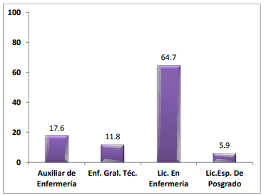
CARACTERÍSTICAS DE LA MUESTRA
Escolaridad | Frecuencia | Porcentaje
Auxiliar de enfermería | 3 | 17.6
Enf. Gral. Téc. | 2 | 11.8
Lic. En enfermería | 11 | 64.7
Lic. Esp. De Posgrado | 1 | 5.9
Total | 17 | 100

En cuanto al nivel académico el personal de enfermería que labora en el servicio de neonatos, se puede apreciar varios aspectos como son: el 64.7% cuenta con licenciatura, frente a un 17.6% son auxiliares de enfermería, comparado a ello se tiene que el personal que posee un postgrado representa el 5.9% y el 11-8% tiene la categoría de enfermera general, esto puede ser un factor que este incidiendo en cuanto al conocimiento que tiene el personal de enfermería sobre el catéter percutáneo. El cual incide en una estandarización sobre el cuidado y manejo del catéter en el neonato.
Antigüedad | Frecuencia | Porcentaje
De 10 a 15 años | 2 | 3.57
De 16 a 20 años | 4 | 28.57
De 21 a 25 años | 6 | 60.71
De 26 a 30 años | 2 | 3.57
Más de 31 años | 3 | 3.57
Total | 17 | 100

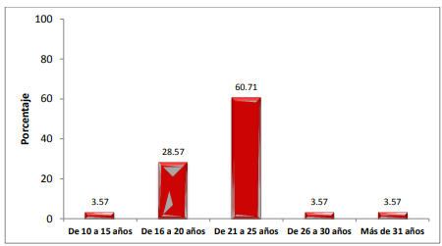

La antigüedad del personal de enfermería que labora en el servicio de neonatología se puede apreciar que la mayoría del personal que tiene una antigüedad del 60.71%, hay personal que tiene una antigüedad de 28.57% y existen los siguientes tres rubros con una antigüedad de 3.57%. Esto nos indica que hay una variación en cuanto al conocimiento para la curación del catéter percutáneo. Esto nos da como resultado que la antigüedad profesional está relacionada directamente con el conocimiento que se tengan en relación con el cuidado y manejo del catéter percutáneo.

INDICACIONES PARA LA APLICACIÓN DE UN CATÉTER PERCUTÁNEO
P1 | Frecuencia | Porcentaje
Neonatos críticamente enfermos | 15 | 88.24
Prematuros | 13 | 76.47
Aporte de drogas vasoactivas | 12 | 70.59
Alimentación para mental | 11 | 64.71
Todas | 16 | 94.12
Total | 67 | 100
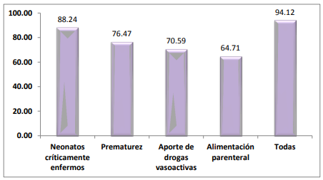

Se refleja que el 94% del personal de enfermería conoce el motivo de las indicaciones para la colocación del catéter, llama la atención que del 100% de las entrevistadas el 64.71% presente un déficit de conocimiento sobre las diferentes indicaciones que son importantes para la colocación de este. Entonces podríamos decir que no todo el personal tiene la capacidad para emitir un criterio para la colocación del catéter percutáneo.

NORMAS DE ASEPSIA Y ANTISEPSIA
P2 | Frecuencia | Porcentaje
Nunca | 2 | 11.76
A veces | 5 | 29.41
Siempre | 10 | 58.82
Total | 17 | 100

El 59% del personal de enfermería aplica las normas de asepsia y antisepsia para la aplicación del catéter percutáneo, pero llama la atención que el 29% y 12 % presenta un déficit de conocimiento; es importante mencionar que se necesita capacitar al personal sobre las técnicas de asepsia y antisepsia porque se aplican en el quehacer diario de enfermería he influye en la colocación de este; y así evitar desde el inicio posible complicaciones que ponen en riesgo la salud del neonato.

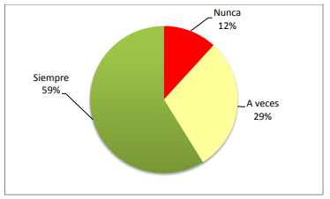

RECURSOS MATERIALES Y HUMANOS
P3 | Frecuencia | Porcentaje
Nunca | 1 | 5.88
A veces | 6 | 35.29
Siempre | 10 | 58.82
Total | 17 | 100

Este tipo de procedimiento es de reciente implementación, es por ello por lo que el 59% del personal comenta que se cuenta con el material necesario, ya que en el servicio en ambos turnos se cuenta con personal capacitado para la colocación del catéter percutáneo; y el 35% comenta que no se cuenta con el recurso porque no genera costos al neonato y solo un 6% comenta que no se cuenta con el material ya que este a veces es de difícil recuperación.

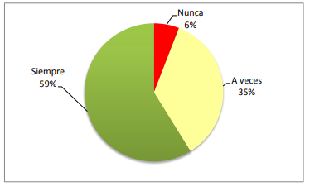

PRINCIPALES CUIDADOS DE ENFERMERÍA DEL CATÉTER PERCUTÁNEO
P4 | Frecuencia | Porcentaje
Monitorizar signos vitales, evaluar estado y condición del neonato, manejar con asepsia, observar signos de complicaciones | 5 | 29.41
Monitorizar signos vitales, evaluar estado y condición del neonato, manejar con asepsia | 9 | 52.94
Monitorizar signos vitales, evaluar estado y condición del neonato, manejar con asepsia, verificación indicaciones médicas | 13 | 76.47
Todas | 15 | 88.24
Total | 42 | 100
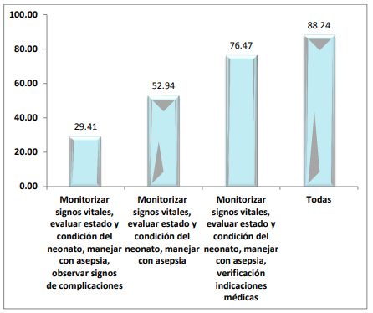

En cuanto a los principales cuidados que se deben proporcionar al neonato, el 88.4% aplica todos los cuidados, presentando un déficit de conocimiento el 52.94% y 29.41% la mayoría del personal no los aplica ya que menciona que desconoce la importancia que tiene la aplicación de estos, debido a que no tiene la certeza de saber manejar el equipo para monitorizar al paciente.
COMPLICACIONES MÁS IMPORTANTES DEL CATÉTER PERCUTÁNEO
P5 | Frecuencia | Porcentaje
Embolismo, arritmias | 9 | 52.94
Riesgos sistémicos y mecánicos | 6 | 35.29
Complicaciones de obstrucción, infección y flebitis | 12 | 70.59
Todas | 16 | 94.12
Total | 17 | 100

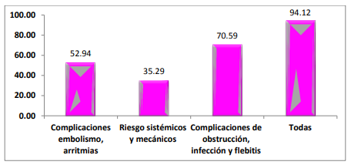

Es importante destacar que solo el 52.94 % conoce las principales complicaciones que se ocasionan con la aplicación del catéter percutáneo, obteniendo como resultado que el 35% del personal tiene un déficit de conocimiento de estas.

PRINCIPAL BENEFICIO DE LA COLOCACIÓN DEL CATÉTER PERCUTÁNEO
P6 | Frecuencia | Porcentaje
Acortamiento en la hospitalización del recién nacido | 10 | 58.8
Menor tiempo de separación madre-hijo | 8 | 47.06
Disminuye considerablemente la morbilidad y la mortalidad infantil | 3 | 17.65
Disminuye las ulceras de cubito por permitir la movilidad del paciente | 5 | 29.41
Todas | 2 | 11.76
Total | 28 | 100

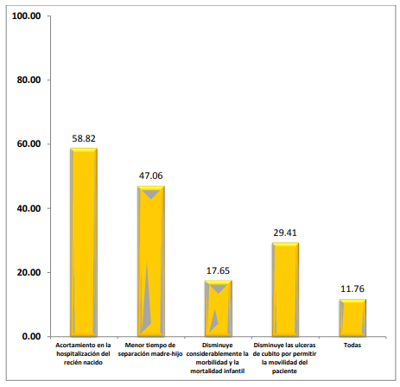
El 58.82% del personal conoce el beneficio del catéter percutáneo, llama la atención que el 17.65% presenta un déficit del conocimiento, por lo que es necesario descartar la importancia de este.

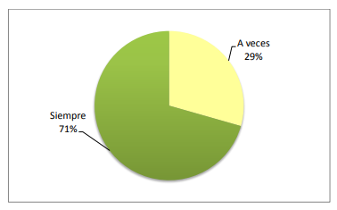
INDICACIÓN MÉDICA POR ESCRITO
P7 | Frecuencia | %
Nunca | 0 | 0
A veces | 5 | 29.41
Siempre | 12 | 70.59
Total | 17 | 100

El 70.29 % del personal de enfermería tiene un déficit de conocimiento ya que no verifica las indicaciones.

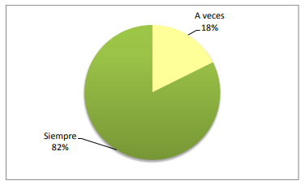
VERIFICACIÓN DEL CONSENTIMIENTO INFORMADO
P8 | Frecuencia | %
Nunca | 0 | 0
A veces | 3 | 17.65
Siempre | 14 | 82.35
Total | 17 | 100

El 82.35% del personal de enfermería si verifica que se realice este cuidado de enfermería.

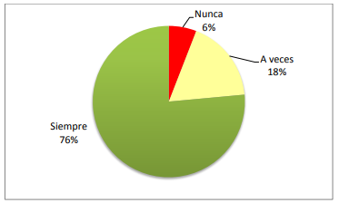
MONITORIZAR AL RECIÉN NACIDO
P9 | Frecuencia | %
Nunca | 1 | 5.88
A veces | 3 | 17.65
Siempre | 13 | 76.47
Total | 17 | 100

El 76.47% del personal de enfermería lo aplica, el 17.65% no lo realiza, pero en ambos porcentajes se presenta un déficit de conocimiento de este cuidado de enfermería en el neonato.

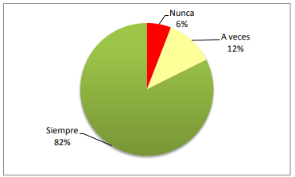
VERIFICACIÓN DE LA COLOCACIÓN DEL CATÉTER PERCUTÁNEO
P10 | Frecuencia | %
Nunca | 11 | 64.71
A veces | 5 | 29.41
Siempre | 1 | 5.88
Total | 17 | 100

El 82.35% comenta que si verifica que la colocación del catéter percutáneo se realice de forma correcta y el 11.76% tiene un déficit de conocimiento, ya que no realiza este cuidado. Por lo que se sugiere la participación de mismo cuando se coloque el catéter percutáneo.

